附件1
2022年全国建筑钢结构科技创新大会参会回执
姓名 | 性别 | 单位 | 职务 | 联系电话  （手机) | 住宿安排
 |  |  |  |  | 单住 | 合住
1、住宿房间详细信息：
新疆大厦 (会议、住宿地点) ：北京市海淀区三里河路7号
北京新疆大厦住宿协议价格表
贵宾楼 |  | 嘉宾楼
单间大床 | 标间 | 豪华大床 | 豪华标间 | 普通单间 | 普通标间
760/天  （含单早） | 770元/天  （含双早） | 620元/天  （含单早） | 670/天  （含双早） | 570/天  （含单早） | 620/天  （含双早）
酒店联系人：郭静 17610089386（以实际当天住宿情况为准）
- 表彰内容：
£2022年科技创新优秀企业
£2022年科技创新杰出人才
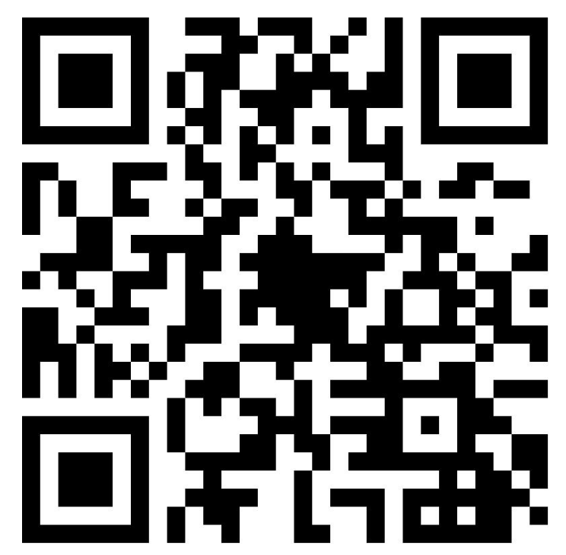
£2022年中国建筑金属结构协会科学技术奖
£2021年度《钢结构建造技术进展》优秀论文
注：如领奖请在相应的栏目打√钩，并安排具体联系人
姓名： 联系电话：
- 本次会议接受会议费提前汇款支付，并在会议期间取得发票 (带上汇款凭证) ， 汇款时请备注“钢结构会议费” ，也可报到当天现场支付。
请填写开票信息 (务必准确) ：1.单位名称：
2.纳税人识别号：
3.地址、电话：
4.开户行及账号：
收款单位信息：
收 款 单 位：中国建筑金属结构协会
纳税人识别号：51100000500002088N
收 款 账 号：0200001409014459310
开 户 行：中国工商银行北京百万庄支行
注：会务组联系人：邢春玲：13810798000 周瑜18911850420 杨 帆 13581770921
※温馨提示：因时逢会议高峰期、酒店房间数量紧张，若逾期发送回执则不保证可安排住房。 请在10月25日前将回执发邮件到指定邮箱gangwyh@163.com

附件2：
